作为一个苦逼的学生，每年考证、 办卡等等，肯定会无奈，一会儿需要蓝底，一会儿需要白底，一会儿又需要红底？这TMD逗我们玩是吧？但是不管考证办怎么逗，我们也只能认了，因为我们是学生嘛，上头说什么，我们只能照办 。
现在，我们只需下载一个PS，想什么照都能自己搞了，什么五邑通啦，英语考级啦，这些我们都能通过手机拍照取材，然后修改润色再上传即可，神马照相馆一次30块，取数码还得加10块，都通通一边凉快去吧。
本次教程有2个，一个是证件照背景色的修改；另一个是通过手机拍照取材-裁剪尺寸-修改背景色-完成。 这些教程都是多年积累的，绝对好用。教程用到只有ps这一个软件，大家电脑备一个这软件绝对不会有错的，修图神器啊。
====================================================================================================
证件照的背景色修改
原图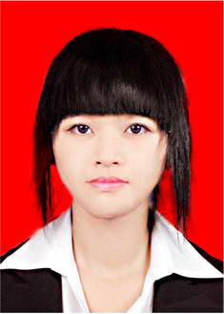 效果图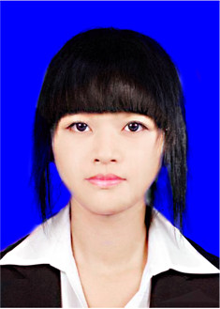
首先用PS打开原图
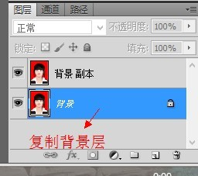
右键复制一个背景层
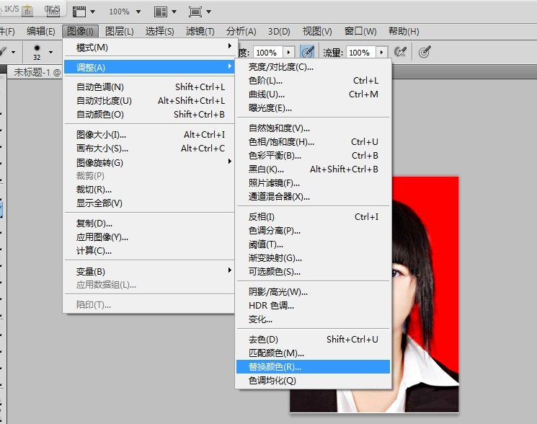
图像-调整-替换颜色
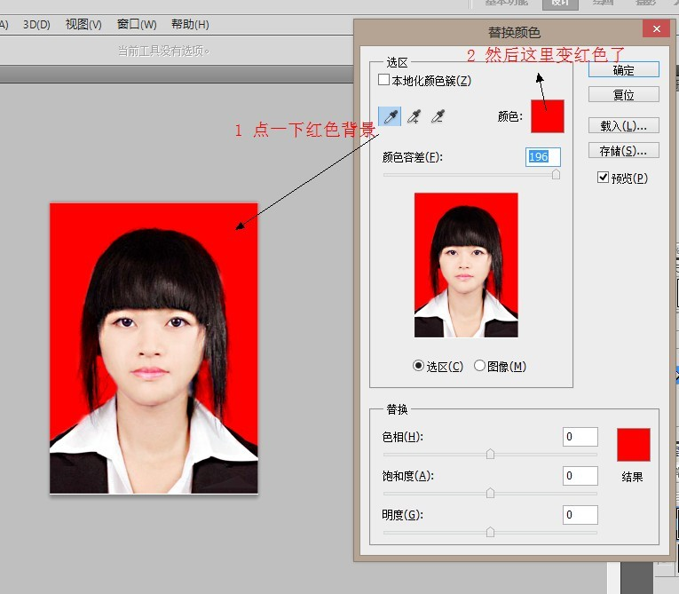
1 如箭头所示，点一下红色的背
景，2 容差选196
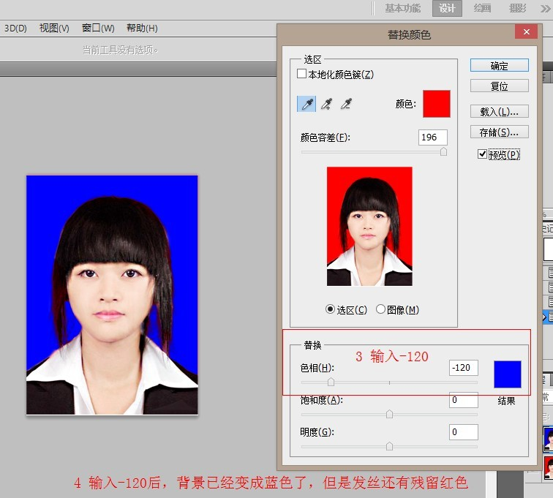
3 色相输入-120，如果要该其他色，可以进入颜色框进行吸取，
蓝色就是-120.
输入-120后，会发现背景变蓝色了，但是发丝还有残留的红色。
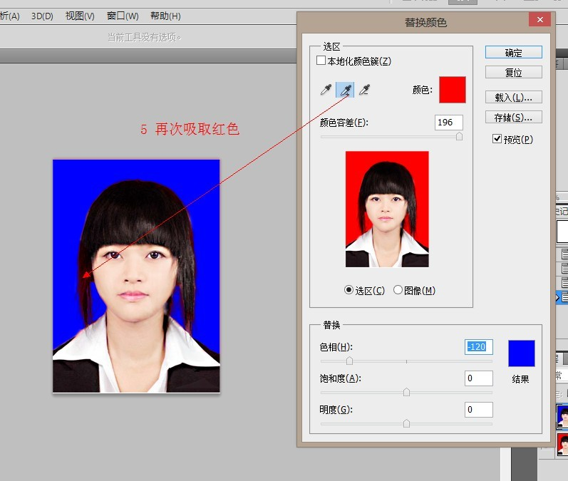
换一个吸管+，然后点一下红色的发丝
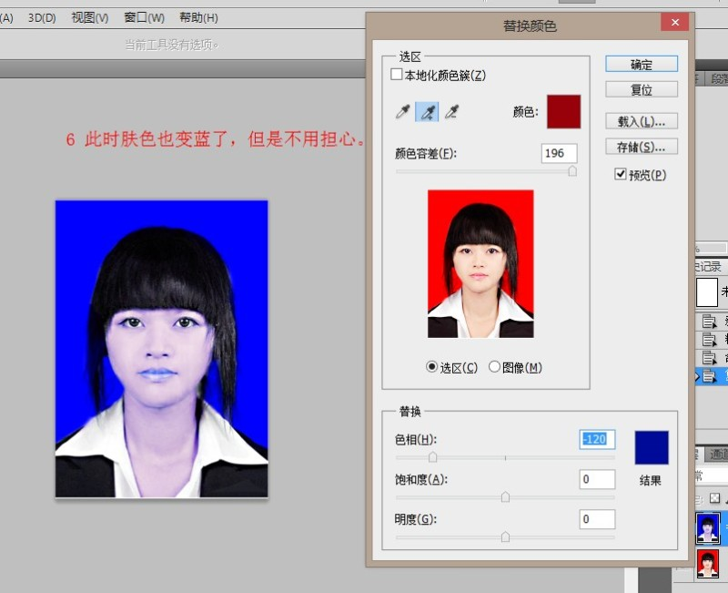
吸取红色发丝后，整张图都变蓝
色了，点确定。
接下来我们要做的就是把人物恢复原色，我们可以通过建立图层蒙板，把不需要显示的蓝色给遮蔽起来。
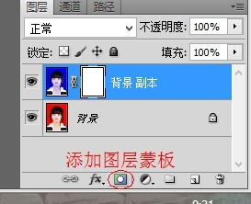
点击这个按钮，添加图层蒙板
以上内容仅为本文档的试下载部分，为可阅读页数的一半内容。如要下载或阅读全文，请访问：https://d.book118.com/336115104005010043

